Di antara batas-batas dan prasangka: Komunitas Arab-Muslim di Foz do Iguaçu
Meskipun menghadapi prasangka, para migran Arab-Muslim di Foz do Iguaçu telah memperkuat perekonomian Brasil dan menjadi teladan dalam hal integrasi.
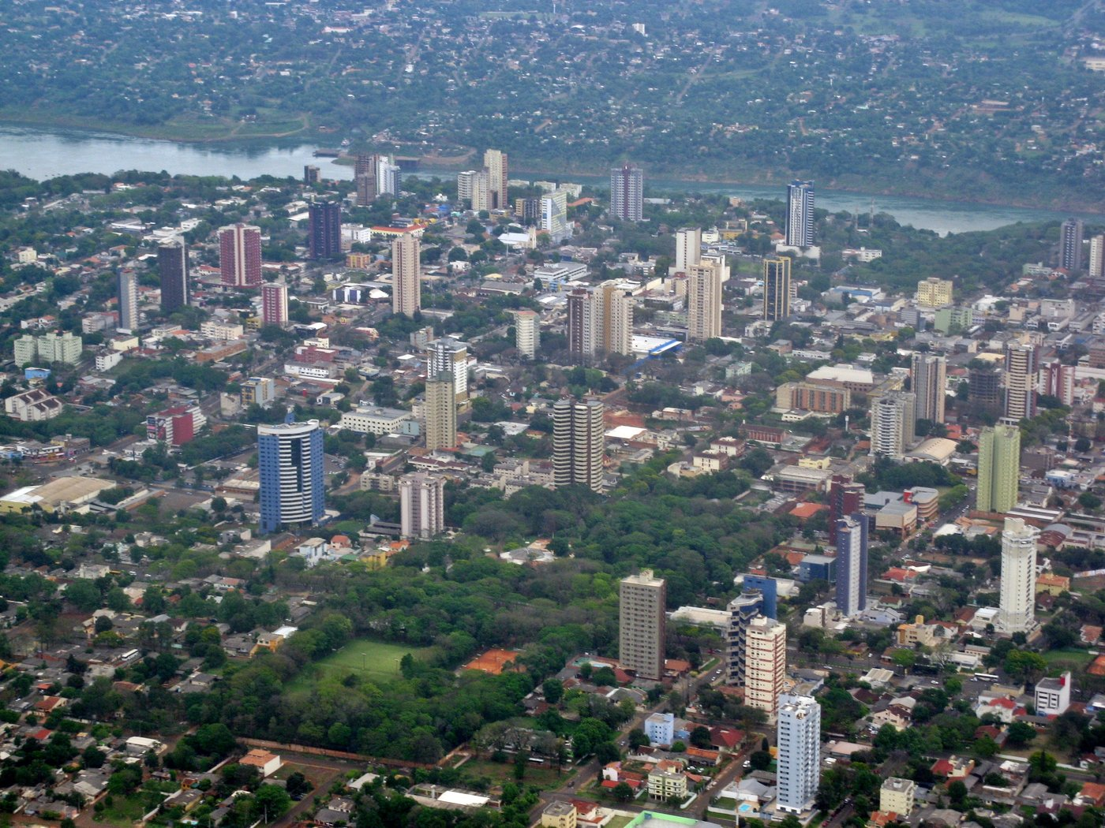
Foto udara Foz do Iguaçu, Brasiltersedia di https://commons.wikimedia.org/wiki/File:Foz_do_Igua%C3%A7u_-_panoramio.jpgKredit CC BY-SA 3.0
Oleh: |  | Editor:
Camilla Cavarape, - Catholic University of Sacred Heart - - |  | Giuseppe Francaviglia, Commissioning Editor, 360info.org - -
Amanda Lotz - Queensland University of Technology - - |  | Dean Southwell - Production Editor, 360info - -

Meskipun menghadapi prasangka, para migran Arab-Muslim di Foz do Iguaçu telah memperkuat perekonomian Brasil dan menjadi teladan dalam hal integrasi.
`

Foz do Iguaçu, sebuah kota di negara bagian Paraná, Brasil, merupakan pusat migrasi utama. Terletak di Perbatasan Tiga Negara, tempat pertemuan Brasil, Argentina, dan Paraguay, kota ini telah lama menjadi titik fokus pertukaran budaya dan ekonomi. Pada tahun 2024, kota ini mencatat 1,5 juta kedatangan di perbatasan, sebagian besar dari Argentina dan Paraguay, yang menegaskan perannya sebagai titik transit dan pemukiman utama.
Di luar dinamika perbatasannya, Foz do Iguaçu dipandang sebagai model internasional untuk hidup berdampingan secara damai. Kota ini merupakan rumah bagi komunitas Arab-Muslim terbesar kedua di Brasil, hanya kalah dari São Paulo. Kelompok ini, yang telah menetap di kota ini selama beberapa dekade, telah memainkan peran penting dalam pertumbuhan ekonomi. Namun, mereka juga menghadapi tantangan, termasuk islamofobia dan spekulasi tak berdasar mengenai aktivitas teroris di wilayah tersebut.
Migrasi historis dari Timur Tengah
Brasil secara historis menjadi tujuan bagi migran dari Eropa, Asia, dan Timur Tengah. Migrasi Arab ke Foz do Iguaçu meningkat pada tahun 1970-an dan 1980-an, didorong oleh peluang perdagangan dan proyek infrastruktur besar, seperti Bendungan Itaipu yang selesai pada tahun 1982. Banyak dari migran ini, terutama dari Lebanon, Palestina, dan Suriah, menetap di bidang perdagangan dan perdagangan lintas batas.
Berbeda dengan komunitas Arab di São Paulo dan Rio de Janeiro, yang banyak di antaranya adalah umat Kristen Maronit, para migran Arab di Foz do Iguaçu sebagian besar beragama Islam. Masjid dan perkumpulan budaya menjadi pusat dalam mempertahankan tradisi sekaligus memudahkan integrasi ke dalam masyarakat Brasil.
Daya tarik global kota ini, yang didukung oleh Air Terjun Iguaçu, juga mendorong investasi di bidang pariwisata dan transportasi, yang semakin memperkuat hubungan ekonomi antara para migran dan perekonomian lokal.
Kontribusi ekonomi dan hubungan perdagangan
Banyak migran Arab-Muslim di Foz do Iguaçu dengan cepat memperoleh kewarganegaraan Brasil dan memainkan peran krusial dalam memperluas jaringan komersial regional. Keahlian mereka dalam perdagangan transnasional memperkuat hubungan antara Brasil dan Timur Tengah, dengan perdagangan bilateral mencapai $US 38 miliar pada tahun 2024. Anggota diaspora yang berbahasa Arab mempertahankan koneksi dengan negara asal mereka, memfasilitasi hubungan bisnis.
Pembangunan infrastruktur, termasuk Bendungan Itaipu, jaringan jalan yang lebih baik, dan bandara yang terus berkembang, mengubah Foz do Iguaçu menjadi pusat logistik dan ekonomi. Pengusaha migran memanfaatkan perubahan ini dengan membuka usaha mulai dari toko ritel hingga operasi impor-ekspor berskala besar. Saat ini, perekonomian kota ini berkembang pesat berkat perpaduan antara pariwisata, perdagangan, dan industri, yang sebagian besar didorong oleh populasi yang beragam.
Maraknya Islamofobia
Terlepas dari kontribusi ekonomi dan sosial mereka, komunitas Arab-Muslim di Foz do Iguaçu terus menghadapi Islamofobia. Diskriminasi semakin intensif setelah serangan 9/11, karena upaya kontra-terorisme global yang dipimpin oleh Amerika Serikat meningkatkan pengawasan terhadap populasi Muslim di seluruh dunia.
Triple Frontier, yang menjadi rumah bagi salah satu komunitas Muslim terbesar di Amerika Latin, sering digambarkan sebagai pusat pendanaan ekstremis. Meskipun ada klaim berulang dari otoritas AS, tidak ada bukti konklusif yang muncul mengenai sel-sel teroris aktif yang beroperasi di wilayah tersebut. Bahkan Osama bin Laden pernah dikabarkan secara keliru bersembunyi di sana.
Laporan tentang operasi intelijen AS dan Israel di wilayah tersebut meningkatkan pengawasan, sementara penggambaran media memperkuat stereotip. Film seperti Triple Frontier (2019) dari Netflix menggambarkan wilayah perbatasan tersebut sebagai tempat yang tanpa hukum dan tidak terkendali, sehingga memicu kesalahpahaman tentang ancaman keamanan.
Di Brasil, sentimen anti-Muslim cenderung meningkat setelah serangan jihadis internasional. Sebuah laporan Universitas São Paulo tahun 2023 mendokumentasikan diskriminasi di tempat kerja, pelecehan verbal, dan vandalisme yang menargetkan lembaga-lembaga Islam. Asosiasi Islam dengan terorisme yang terus berlanjut telah memperburuk hubungan antara komunitas Muslim dan masyarakat luas, meskipun peran sipil dan ekonomi mereka sudah mapan.
Masalah keamanan dan kerja sama regional
Meskipun Wilayah Perbatasan Tiga Negara memang menghadapi masalah keamanan—termasuk penyelundupan, perdagangan narkoba, dan pencucian uang—para ahli membantah klaim adanya sel-sel teroris yang aktif. Otoritas Brasil berulang kali membantah keberadaan kelompok seperti Hezbollah atau Al-Qaeda, dan sebaliknya menyerukan kerja sama lintas batas yang terstruktur untuk menangani kejahatan. Namun, beberapa analis berpendapat bahwa keberadaan jaringan fundamentalis tidak dapat sepenuhnya dikesampingkan, mengingat kerentanan keamanan di wilayah tersebut.
Untuk mengatasi risiko ini, Argentina, Brasil, dan Paraguay telah bekerja sama melalui Komite Antar-Amerika untuk Melawan Terorisme (CICTE), dengan fokus pada pengawasan keuangan dan pertukaran intelijen. Upaya tersebut meliputi pengetatan undang-undang anti-pencucian uang dan pemantauan sistem perbankan informal yang digunakan dalam perdagangan perbatasan. Tujuannya adalah untuk memerangi kegiatan ilegal tanpa menargetkan komunitas migran secara tidak adil.
Model penerimaan migran: Kebijakan Foz do Iguaçu
Terlepas dari persepsi eksternal, Foz do Iguaçu telah mengadopsi kebijakan migrasi yang progresif. Pada Juni 2024, Organisasi Migrasi Internasional PBB (IOM) mengakui kota ini atas “Rencana Kota untuk Migran, Pengungsi, dan Orang Tanpa Kewarganegaraan.” Inisiatif ini, yang dikembangkan melalui lokakarya partisipatif, memastikan akses ke layanan kesehatan, pendidikan, dan pekerjaan sambil mempromosikan inklusi budaya. Komunitas migran telah mendapat manfaat dari jaringan dukungan yang kuat yang dibangun selama puluhan tahun.
Foz do Iguaçu menggambarkan kompleksitas migrasi, di mana peluang ekonomi berdampingan dengan prasangka, dan narasi eksternal sering kali menutupi realitas lokal. Meskipun kekhawatiran keamanan tetap ada, tata kelola inklusif kota ini memberikan penyeimbang terhadap wacana yang didorong oleh rasa takut. Pengalamannya menyoroti kebutuhan akan kebijakan yang memperkuat keamanan tanpa meminggirkan komunitas.
Seiring meningkatnya migrasi global, pelajaran dari Foz do Iguaçu tetap sangat relevan. Kota ini menunjukkan potensi kebijakan migrasi yang terstruktur dengan baik sekaligus bahaya stigmatisasi yang berlebihan. Meskipun kerja sama keamanan regional tetap krusial, para ahli menekankan pentingnya pendekatan yang terukur dan berbasis fakta daripada retorika sensasionalis.
Camilla Cavarape memegang gelar Magister Hubungan Internasional dari Universitas Katolik Hati Kudus di Milan. Saat ini ia merupakan kandidat doktor dalam Studi Pembangunan di Universitas Lisbon. Penelitiannya berfokus pada transformasi sosial, budaya, dan politik di Asia dan Amerika Latin, dengan penekanan khusus pada Brasil, di mana ia melakukan penelitian lapangan dalam kapasitasnya sebagai peneliti.
Awalnya diterbitkan di bawah lisensi Creative Commons oleh 360info™.
`
`
Artikel ini diterjemahkan menggunakan alat kecerdasan buatan otomatis yang berpotensi memiliki kesalahan, kesilapan dan ketidakakuratan. Berbagai upaya sudah dilakukan untuk memastikan kejelasan dan koherensi, terjemahan ini bisa saja tidak lengkap dalam menangkap nuansa, intonasi dan tujuan dari teks aslinya. Untuk versi yang tepat, silakan merujuk pada artikel aslinya.
`
Artikel ini pertama kali dipublikasikan tanggal 10 Apr 2025 di bawah lisensi Creative Commons oleh 360info™

